Die Weimarer Republik

Gliederung:
Einleitung:
Die Situation im Deutschen Reich am Ende des Ersten Weltkriegs
- Novemberrevolution
- Ausrufung der Republik

Hauptteil:
- Wahlen zur ersten Nationalversammlung (Parteien)
- Weimarer Verfassung (Stellung des Reichspräsidenten)
- Putschversuche der extremen Parteien
- Krisenjahr 1923 (Wirtschaft und Inflation)
- Die "Goldenen Zwanziger"
- Außenpolitische Erfolge unter Stresemann
- Folgen der Weltwirtschaftskrise im Deutschen Reich
- Die NSDAP und ihre Erfolge

Schluss:
Das Scheitern der Weimarer Republik und die Gründe

Einleitung:
Unter der Weimarer Republik versteht man die Staatsform Deutschlands zwischen dem Esten Weltkrieg und dem 3. Reich unter Hitler. Die Weimarer Republik ist nach der Stadt Weimar in Thüringen benannt, in der die erste Nationalversammlung tagte. Die Weimarer Republik spielt in der deutschen Geschichte eine wichtige Rolle. Sie hat deutlichen Vorbildcharakter für unsere heutige parlamentarische Demokratie in der Bundesrepublik Deutschland(BRD). Viele gesetzliche Bestimmungen und parlamentarische Gremien gehen auf die Weimarer Republik zurück; die Gründer der BRD versuchten aber, einige Punkte, die zum Scheitern der Weimarer Republik führten, besser zu regeln und damit unempfindlicher gegen extremistische Einflüsse zu machen.

Die Situation im Deutschen Reich am Ende des Ersten Weltkriegs
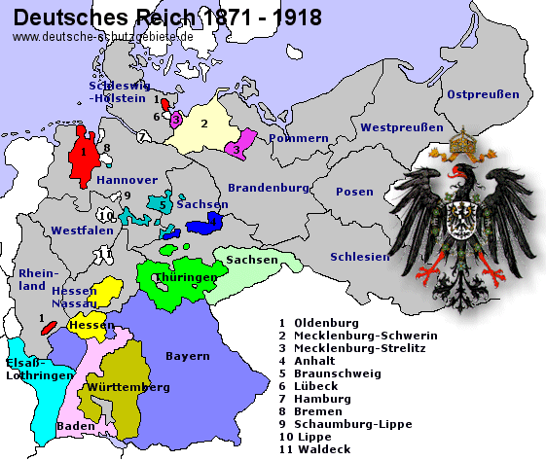Anfang 1918 dachte die deutsche Kriegsführung, dass sie den Weltkrieg noch gewinnen könne. Diese Hoffnung wurde durch den Friedensvertrag von Brest-Litowsk gestärkt. Der Sieg im Osten brachte der Obersten Heerleitung (OHL) die Hoffnung, auch in Westen gewinnen zu können. Die Spitze der Obersten Heeresleitung (OHL), Generalfeldmarschall Paul von Hindenburg und erster Generalquartiermeister Erich Ludendorff, hofften mit einer letzten Westoffensive den Krieg zu gewinnen. Die Großoffensive, die am 21. März begonnen hatte, geriet nach einigen Erfolgen ins Stocken. Als die Alliierten am 18. Juni die Gegenoffensive begannen und am 8. August bei Amiens die Front durchbrachen, sah auch die OHL ein, dass der Krieg verloren war. Nachdem bekannt wurde, dass die Westoffensive nicht erfolgreich war, machte sich große Verunsicherung in der Bevölkerung breit.
Der Beginn der Friedensverhandlungen wirkte auf die Bevölkerung wie ein Schock. Sie hatten vier Jahre Krieg hingenommen, Familienangehörige verloren und vieles mehr. Sie hatten dies nur hingenommen, da ihnen gesagt wurde, man würde den Krieg gewinnen. Aber mit einem Mal löste sich die kaiserliche Propaganda eines „Siegfriedens“ in Luft auf. Die Bevölkerung war ausgelaugt und kriegsmüde, sie wollte den sofortigen Frieden ohne weiteres Blutvergießen.
Der US-Präsident Wilson schrieb in seinem Ultimatum folgende Forderungen:
- Räumung der besetzten Gebiete
- Einstellung des U-Boot-Kriegs
- Eine deutsche zweifelsfrei demokratische Regierung
- Eine völlige Entwaffnung (Dies ging aus seinem Schreiben vom 23. Oktober hervor, in dem er meinte, man müsse „eine Wideraufnahme der Feindseligkeiten seitens Deutschland unmöglich machen“)
Unterdessen wurde die Forderung „Der Kaiser muss weg“ in der Bevölkerung immer beliebter.
Am 22. Oktober kam es zu folgenden Verfassungsänderungen:

- Kriegserklärungen und Friedensverträge sind nicht mehr allein Sache des Kaisers und des Bundesrates, sondern bedürfen auch der Zustimmung des Reichstages.

- Regierungsmitglieder dürfen dem Reichstag angehören.

- Der Reichskanzler und die Staatssekretäre benötigen das Vertrauen des Reichstags. Sie sind dem Reichstag und dem Bundesrat für ihre Amtsführung verantwortlich.

- Der Reichskanzler trägt die Verantwortung für alle politischen Handlungen des Kaisers.

- Personalentscheidungen über Offiziere und Generäle erfordern der Zustimmung des Reichskanzlers.

Diese Änderungen fanden jedoch nur bei den gemäßigten Parteien Beifall, die extremen hingegen fanden die neuen Beschlüsse inakzeptabel.

Novemberrevolution
Nach den Regierungsreformen vom 22. Oktober bereitete die deutsche Marine einen Seekampf gegen England vor. Der Befehl zum Auslaufen kam am 29. Oktober 1918 ohne Wissen der OHL. Die Marine hoffte die Seeblockade durchbrechen zu können. Die Matrosen und Heizer widersetzten sich jedoch ihren Vorgesetzten und begannen mit einer Meuterei. Nach der Niederschlagung der Meuterei und der Gefangennahme der Meuterer verlegte die Kriegsführung einen Teil der Marineflotte nach Kiel. Die dort stationierten Matrosen befürchteten jedoch die Todesstrafe für ihre Kameraden aus Wilhelmshaven und übernahmen deshalb die Gewalt in Kiel. Sie bildeten einen Arbeiter- und Soldatenrat, der
- die Freilassung aller politischen Gefangenen
- straffreie Rückkehr der Matrosen auf ihre Schiffe
- Rede- und Pressefreiheit
forderte.
Wie in Kiel kam es in zahlreichen anderen Städten zur Bildung von Arbeiter- und Soldatenräten. So auch in Berlin, dieser jedoch forderte:
- Abdankung des Kaisers
- Schaffung einer sozialen Republik
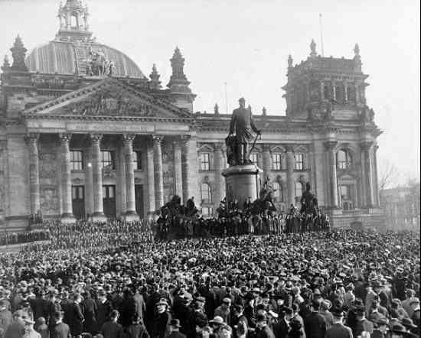Um diese Forderungen durchzubringen, zogen am Morgen des 9. November Tausende Bürger in Richtung des Regierungsviertels von Berlin. Diese Demonstration setzte den kaiserlichen Kanzler Max von Baden sehr unter Druck. Während dies den Kaiser kalt ließ und er immer noch nicht sein Amt aufgeben wollte, wurde Max von Baden immer nervöser. Dann mittags entschloss Max von Baden eigenmächtig, den Kaiser für abgesetzt zu erklären.
- Übergabe der Regierungsgewalt an die Arbeiter- und Soldatenräte

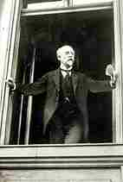Ausrufung der Republik
Als öffentlich bekannt wurde, dass der Führer des Spartakusbundes, Karl Liebknecht, die Republik ausrufen wollte, wurde Phillip Scheidemann, Vorstandsmitglied der SPD, gedrängt, Liebknecht zuvor zu kommen. Am gleichen Tag rief gegen 14.00 Uhr Phillip Scheidemann in Berlin die Republik aus. Sein Rivale Liebknecht dagegen hielt seine Rede erst gegen 16.00 Uhr.
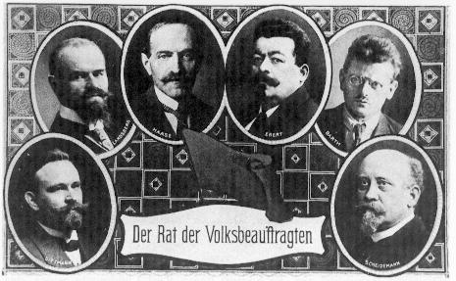
Am folgenden Tag, dem 10. November bildeten die USPD und die MSPD eine provisorische Regierung. Diese wurde „Rat der Volksbeauftragten genannt. Als erste Amtshandlung handelte die Regierung am 11. November einen Waffenstillstand mit den Alliierten aus. Der Deutsche Minister der den Versailler- Vertrag unterzeichnete war Mathias Erzberger. Er wurde später Opfer eines Politischen Mordes.

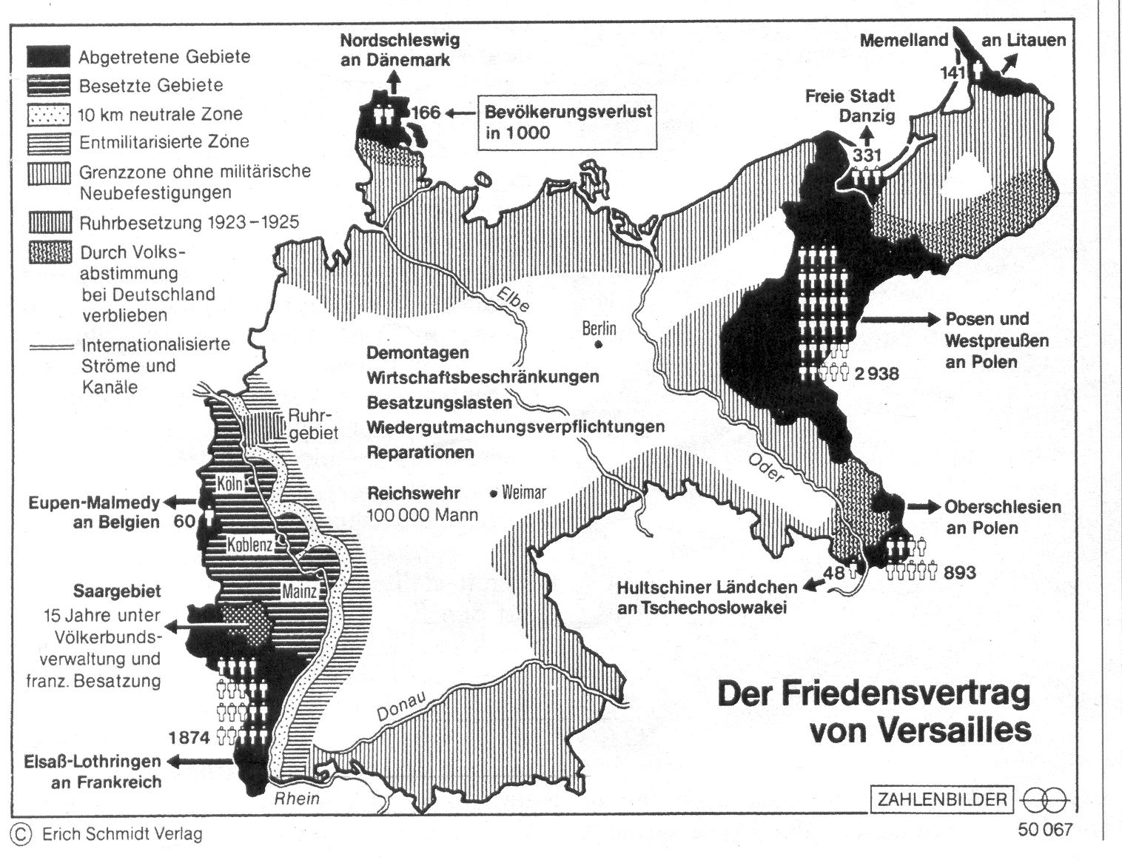Da aber immer noch nicht sicher war, welche Staatsform in Deutschland regieren sollte, kam es vom 16. bis 21. Dezember 1918 zu einem Gesamtkongress im preußischen Abgeordnetenhaus in Berlin. Ein Drittel der Delegierten waren in der Mehrheits- SPD (MSPD), nur ein Drittel war die linksextreme Unabhängigen- SPD (USPD). Der Spartakusbund war auf Grund einer Rede am 14.12.1918 nicht zugelassen. Am 18. Dezember wurde mit 344 gegen 98 Stimmen gegen eine Räterepublik mit Arbeiter- und Soldatenräten gestimmt. Das war sozusagen die Entscheidung für die parlamentarische Demokratie. Neben dieser Entscheidung entschied die Versammlung über Beschlüsse zur Demokratisierung des Heeres. Die Oberste Heerleitung (OHL) und die linken Arbeiter- und Soldatenräte waren mit diesen Entscheidungen nicht einverstanden und sie besetzten mit Waffengewalt das Berliner Schloss. Sie hielten ein Regierungsmitglied als Geisel. Daraufhin schloss Friedrich Ebert (MSPD) mit dem Chef der OHL, Groener, ein Bündnis. Die USPD schied aus der Regierung aus und die Reichswehr schlug nach Aufhebung einiger Beschlüsse die Revolte der Linken nieder, führte jedoch zu weiteren Aufständen der Arbeiter- und Soldatenräte in Berlin und einigen anderen Städten. Der Sozialdemokrat Gustav Noske (MSPD) erhielt daraufhin den Oberbefehl, um die Aufstände niederzuschlagen. Er stellte regierungstreue Freikorps zusammen, die diese Aufgabe mit grober Gewalt umsetzten. Der Kampf in Berlin hielt eine Woche an. In diesem Kampf wurden auch Karl Liebknecht und Rosa Luxemburg von Freikorps-Offizieren ermordet.

Hauptteil:

Wahlen zur ersten Nationalversammlung (Parteien)
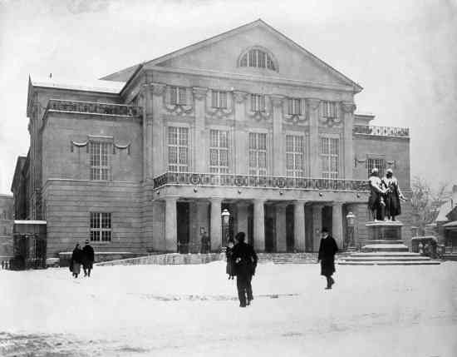
Nach den Novemberrevolutionen im Jahr 1918 und der Ungewissheit über die kommende Staatsform wurde beschlossen, dass es zu einer Parlamentarischen Regierung kommen sollte. Dies war gegen den Willen der Extremen. Die Linken hatten sich eine Kommunistische Regierung die Rechten einen „Führer“ gewünscht. Am 19. Januar 1919 kam es zu den ersten Wahlen für die deutsche National- Versammlung. Die Wahlbeteiligung lag bei 83%, zum ersten Mal durften auch Frauen wählen. Es stammten 54% der abgegebenen Stimmen von Frauen. Zum Schutz vor weiteren Unruhen tagte die erste Nationalversammlung in Weimar. Es schlossen sich MSPD, DDP und das Zentrum zur sogenannten „Weimarer Koalition“ zusammen, um die Regierung bilden zu können. Sie hatten eine ¾ Mehrheit und konnten so laut Verfassung Gesetze beschließen.
Nationaltheater Weimar

Weimarer Verfassung (Stellung des Reichspräsidenten)

In der neuen Verfassung waren Grundrechte enthalten, wie:

- Die Gleichheit aller vor dem Gesetz, auch der Frauen
- Die Unverletzbarkeit der Person (Art. 114), der Wohnung (Art. 115) und das Post- und Fernmeldegeheimnis (Art. 117)
- Die Freiheit der Meinungsäußerung in Wort und Bild sowie die Pressefreiheit (Art. 118),
- Die Versammlungs- und Glaubensfreiheit (Art. 123),
- Die Vereinsfreiheit (Art. 124),
- Die Freiheit des Eigentums

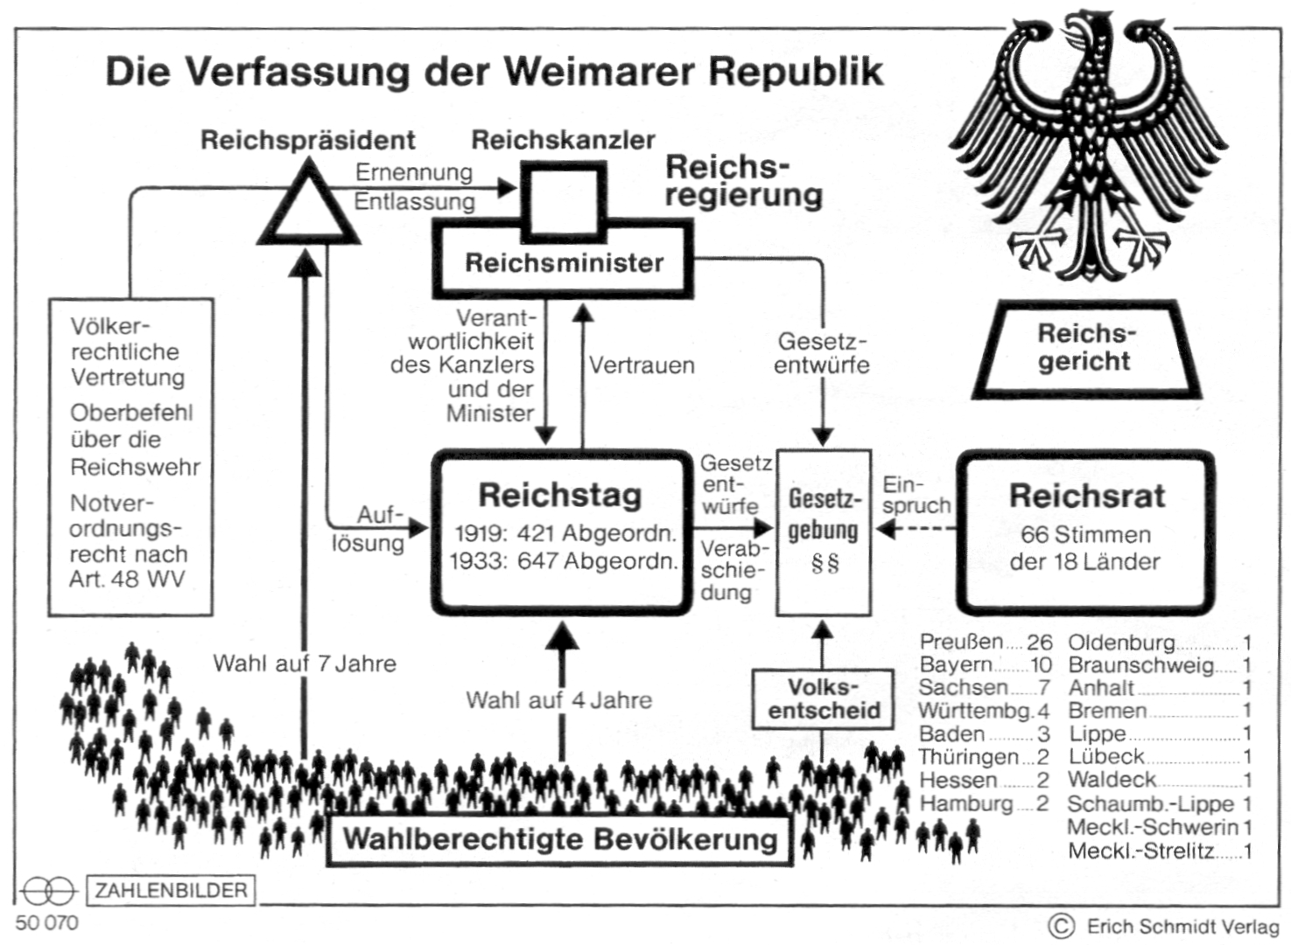Die größte Macht, die im Deutschen Reich einem Mann zugeteilt war, hatte der Reichspräsident. In der Verfassung konnte man in folgenden Artikeln die Rechte des Reichspräsidenten erkennen:

- Artikel 25: der Reichspräsident kann den Reichstag auflösen, jedoch nur einmal aus dem gleichen Grund...

- Artikel 41: Der Reichspräsident wird vom ganzen deutschen Volk gewählt...

- Artikel 43: Das Amt des Reichspräsidenten dauert sieben Jahre. Wiederwahl ist zulässig...

- Artikel 47: Der Reichspräsident hat den Oberbefehl über die gesamte Wehrmacht des Reiches...

- Artikel 48.2: Der Reichspräsident kann, wenn im Deutschen Reiche die öffentliche Sicherheit und Ordnung erheblich gestört oder gefährdet wird, die ... nötigen Maßnahmen treffen, erforderlichenfalls mit Hilfe der bewaffneten Macht einzuschreiten. Zu diesem Zweck darf er vorübergehend die den Artikeln 114,115,117,118,123,124 und 153 festgesetzten Grundrechte ... außer Kraft setzen...
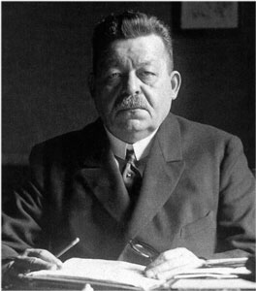
- Artikel 53: Der Reichskanzler und auf seinen Vorschlag die Reichsminister werden vom ernannt und entlassen.

Besonders die Artikel 48.2 und 25 gaben dem Reichspräsidenten eine extrem große Macht. Dies führte im Endeffekt auch zum Scheitern der Weimarer Republik. Der erste Reichspräsident war Friedrich Ebert.

Putschversuche der extremen Parteien
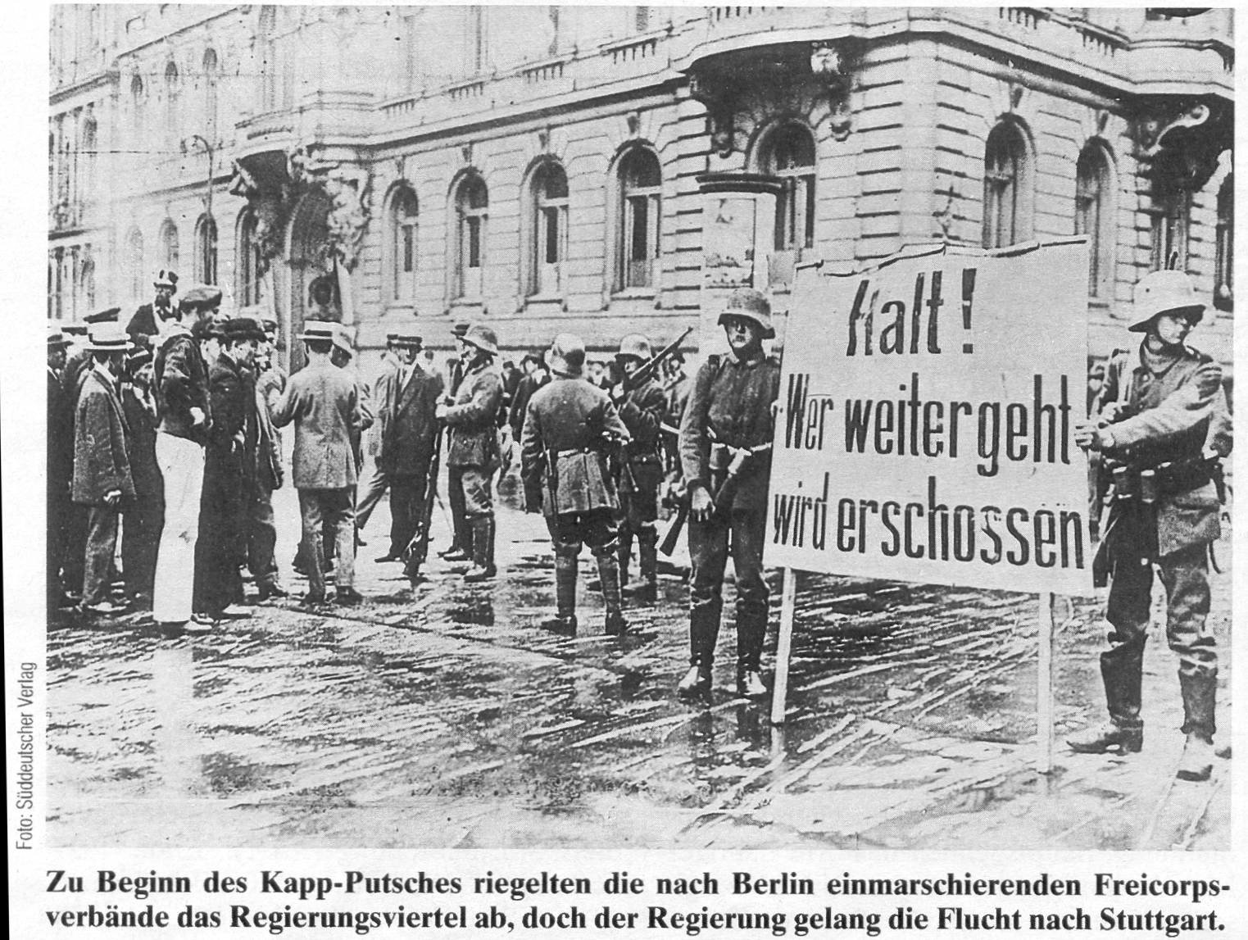Obwohl die Republik ausgerufen und als Staatsform akzeptiert wurde, waren trotzdem nicht alle damit einverstanden. Besonders die extremen Parteien wollten eine andere Staatsform. Die extremen Linken wollten eine Räterepublik an Russlands Beispiel, die extremen Rechten wollten einen Führer an der Spitze des Staates.
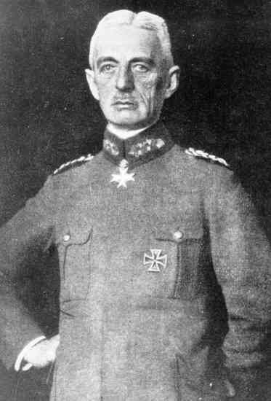Als 1920 die Freikorps aufgelöst werden sollte, kam es zum Putsch von rechts. Die Freikorpsanhänger wollten sich nicht aufgeben und marschierten deshalb in Berlin ein. Die Freikorps erklärten die Regierung für abgesetzt und der extrem nationalsozialistische Wolfgang Kapp ernannte sich mit Hilfe von Walther von Lüttwitz selbst zum Reichskanzler. Daraufhin riefen die SPD und die Gewerkschaften zum Generalstreik auf um die Kapp zu zeigen, dass er sich nicht die Macht nehmen kann. Der Kapp-Putsch brach daraufhin zusammen, da Wolfgang Kapp erkannte, dass es keinen Sinn machte, einen Staat gegen den Willen der Bevölkerung zu regieren.
Lüttwitz
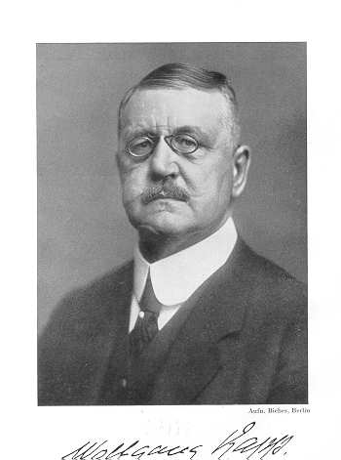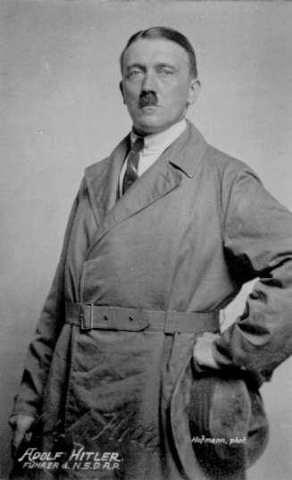Daraufhin kam es auch im Ruhrgebiet zu einer Revolte der Kommunisten. Diese hatten eine „Rote Ruhr-Armee“ aufgestellt und versuchten nun die Macht an sich zu reißen um einen kommunistischen Staat zu bekommen. Dieser wurde jedoch von Reichswehrtruppen blutig beendet. Auch in Thüringen und Sachsen rief der Kommunist Max Hölz zum Aufstand auf. Dieser Versuch wurde jedoch ebenfalls von der Reichswehr zunichte gemacht.
Kapp
Einer der bekanntesten Putschversuche ist jedoch der Hitler-Putsch aus dem Jahr 1923. Hitler versuchte hier zum ersten Mal mit der Hilfe der NSDAP an die Macht zu kommen.
Als die Regierung erklärte, man solle den passiven Widerstand an der Ruhr abbrechen, kam es in Bayern zu Unruhen, sodass die Landesregierung den Ausnahmezustand verhängte. Die dortige Reichswehr weigerte sich Befehle aus Berlin anzunehmen. Zu dieser verwirrenden Situation kam dem Führer der „Nationalsozialistischen Deutschen Arbeiterpartei“ (NSDAP) die Idee den Versuch eines Putsches durchzuführen. Am 8. November drang Hitler mit Waffengewalt in den Bürgerbräukeller, in dem die führenden Politiker Bayerns sich versammelt hatten, ein. Er erklärte die Reichsregierung und die Landesregierung von Bayern für abgesetzt. Um eine neue Reichsregierung zu bilden, zwang Hitler den bayrischen Polizei- Kommandanten von Seisser, General von Lossow und Generalstaatskommissar von Kahr dazu mit ihm zusammenzuarbeiten. Jedoch kam es schon nach einigen Stunden zum Umbruch. Die Politiker konnten sich absetzen und ihre Zustimmung widerrufen. Sie alarmierten die Polizei und Reichswehr.
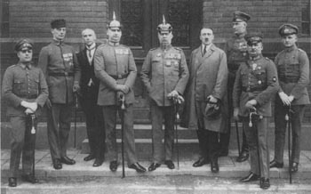
Hitler
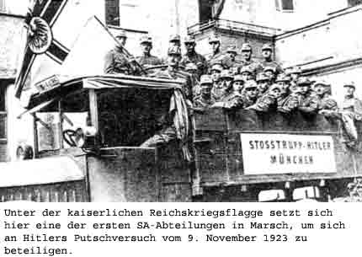Hitler wollte trotzdem nicht aufgeben und entschloss sich seine Anhänger für einen Marsch durch München zu mobilisieren. Dies geschah am 9. November 1923. Die alarmierte Polizei und Reichswehr machte dem Marsch, welcher von der Bevölkerung bejubelt wurde, an der Feldherrenhalle ein Ende. Es gab sogleich ein Feuergefecht, in dem es Tote und Verletzte zu beklagen gab. Hitler wurde angeschossen und floh aus München. Er tauchte bei Freunden unter, wurde jedoch Tags darauf von der Reichswehr festgenommen und zu 5 Jahren Festungshaft verurteilt. Er wurde jedoch wegen guter Führung nach 9 Monaten vorzeitig entlassen.

Krisenjahr 1923 (Wirtschaft u. Inflation)
Durch die im Krieg entstandenen Kosten ließ die Regierung immer mehr Geld drucken, um die Kosten bezahlen zu können. Im Laufe der Zeit verlor das Geld immer mehr an Wert, dieser Wertverlust hielt sich jedoch in Grenzen und war noch vertretbar.
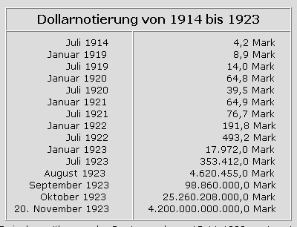Nach dem Friedensvertrag waren Reparationen und Kriegsschulden zu begleichen. Die Einnahmen des Staates waren jedoch geringer als dessen Ausgaben. Um weitere Steuererhöhungen zu vermeiden ließ die Regierung immer mehr Geld drucken um die Einnahmen zu erhöhen und die Schulden und Reparationen bezahlen zu können. Dies führte jedoch zu weiteren Preissteigungen.
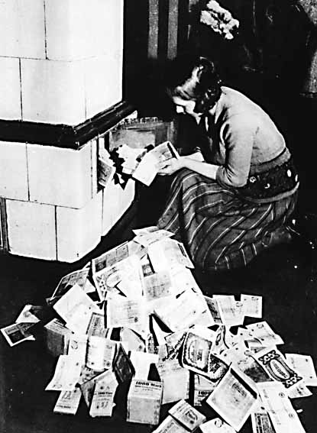Nachdem die Regierung im Januar 1923 beschlossen hatte, einen passiven Widerstand im Ruhrgebiet zu beginnen, musste der Staat pro Tag 40 Millionen Goldmark für die dortige Wirtschaft bezahlen. Die einzige Möglichkeit dies zu bezahlen war, noch mehr Geld zu drucken. Da keine Waren als Gegenwert existierten, wurde das Geld immer wertloser und die Preise stiegen immer schneller. Da das Geld immer wertloser wurde, wollte es jeder so schnell wie möglich loswerden: die, die Sachwerte hatten, tauschten sie gegen andere Sachwerte ein. Schulden konnten einfach bezahlt werden und Firmen profitierten besonders. Sie bezahlten ihre Arbeiter mit dem immer wertloser werdenden Papiergeld, sie selbst tauschten aber ihr von Arbeitern produzierte Ware gegen andere Sachen ein. Die Firmen versuchten außerdem wieder weltmarktfähig zu werden. Um dies zu schaffen, mussten sie Kosten einsparen, was dazu führte, dass die Firmen viele Arbeiter entließen. Nun kam es nicht nur zur Hyperinflation, es kam zur gleichen Zeit auch zu einer Schwächung der Wirtschaft. Im November 1923 war das Geld schon so gut wie wertlos. Um die hohen Preise in den Griff zu bekommen, kam es sogleich zu einer Währungsreform. Es wurde eine Billionen Mark in eine Rentenmark umgetauscht. Man versuchte die Preise niedrig zu halten. Durch die Rentenmark konnte sich dann auch die Wirtschaft wieder erholen. Die Verlierer der Inflation waren die Sparer, sie hatten alles verloren. Die Gewinner jedoch waren diejenigen, welche Sachwerte (Haus, Land, Uhren, Schmuck, etc.) oder Devisen besaßen. Bei den Verlierern wuchs weiterhin der Hass auf die Republik, da sie diese für ihre jetzige Lage verantwortlich machten.
Frau verfeuert Papiergeld

Die "Goldenen Zwanziger"
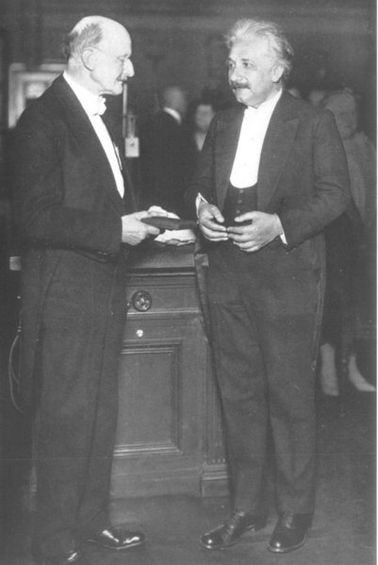In den so genannten „Goldenen Zwanzigern“ ging es mit der deutschen Wirtschaft stetig bergauf. Diese wurde durch die Währungsreform und amerikanische Hilfe geschafft. Durch Erfolge im Automobil- und Flugzeugbau konnten die Löhne wieder auf normales Maß (Vorkriegsniveau) erhöht werden. Außerdem wurde die Arbeitszeit auf 8 Stunden pro Tag gesenkt. Dazu gab es noch Arbeitslosenversicherungen, die den Arbeitern das Leben besser erträglicher machten.
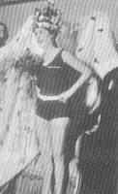Die „Goldenen Zwanziger“ waren eine Blütezeit der Weimarer Republik in Sachen Literatur, Musik und Kunst. Im Jahr 1925 alleine gab es 15 Deutsche die mit dem Nobelpreis ausgezeichnet wurden. Folgende Bücher, welche auch zum Teil als Theater aufgeführt wurden, entstanden in den „Goldenen Zwanzigern“: „Der Zuberberg“ (Thomas Mann), „Die Dreigroschenoper“ (Bertolt Brecht), „Im Westen nichts Neues“ (Erich Maria Remarque), Emil und die Detektive (Erich Kästner) und „Berlin Alexanderplatz“ (Alfred Döblin).
Auch Regisseure wie Max Reinhardt und Erwin Piskator prägten das Berliner Theater. In der Kunst entwickelten Maler wie Max Beckmann, Max Liebermann, Oskar Kokoschka, Otto Dix, Paul Klee und Georg Grosz neue Kunststile. Neue Möglichkeiten des Bauens und der Raumgestaltung wurden in Weimar und Dessau im so genannten „Bauhaus“ entwickelt. Selbst der berühmte Nobelpreisträger Albert Einstein war an einer deutschen Universität angestellt. Völlige Neuheiten waren das Radio und der Film, welche die in der Bevölkerung sehr weit verbreitet waren. Die größten außenpolitischen Erfolge erzielte jedoch Gustav Stresemann.
Miss Germany 1927

Außenpolitische Erfolge unter Stresemann
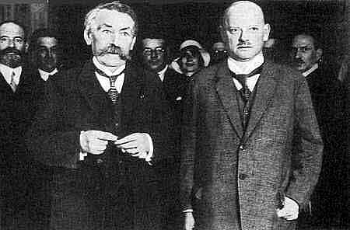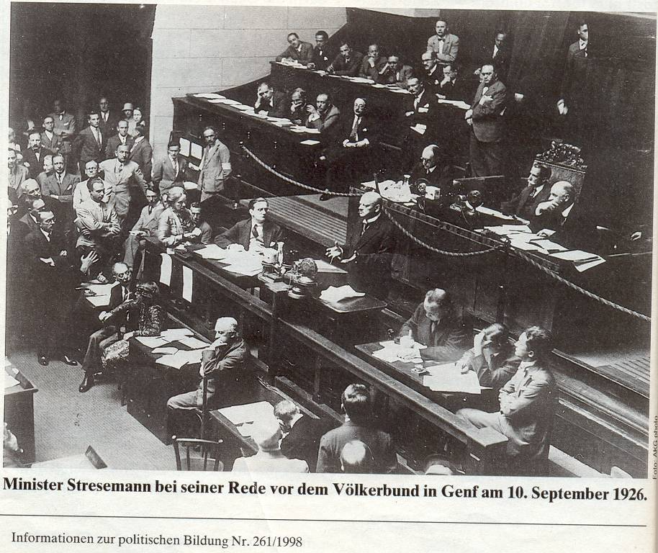Gustav Stresemann, der seit August 1923 Außenminister des Deutschen Reiches war, erhoffte sich in seiner Amtszeit Deutschland wieder zu einem, in Europa respektierten Staat zu machen. Um dies zu schaffen mussten jedoch einige Teile des Versailler Vertrags ignoriert werden, dies ging jedoch nur mit der Zustimmung Frankreichs. Um die politischen Beziehungen zwischen Frankreich und Deutschland zu verbessern, kam es 1925 zu einer internationalen Konferenz in der Deutschland als gleichberechtigter Staat teilnahm. Die Konferenz war in Locarno (Schweiz); es nahmen die Außenminister Deutschlands, Frankreichs, Englands, Belgiens, Italiens, Polen und der Tschechoslowakei teil. Der Vertrag von Locarno sicherte den Frieden für Deutschlang, da er besagte, dass alle teilnehmenden Staaten sich dazu verpflichten sich gegenseitig unter keinen Umständen anzugreifen. Dieser Vertrag wurde jedoch von den rechten Parteien immer wieder verspottet und verurteilt.
Ein weiterer politischer Erfolg Stresemanns war die Aufnahme Deutschlands in den Völkerbund. Der Völkerbund wurde 1919 von 32 Staaten gegründet, Deutschland war jedoch ausgeschlossen, da es als Aggressor galt. Durch den Vertrag von Locarno beschloss der Völkerbund einstimmig, Deutschland aufzunehmen. Stresemann konnte so schon zum 2. Mal sein außenpolitisches Können unter Beweis stellen. Nach diesen Erfolgen der Außenpolitik versuchte Stresemann auch mit der Sowjetunion Verhandlungen aufzunehmen. Im April 1926 kam es dann zum Berliner Vertrag, in dem sich Deutschland und Russland die Neutralität und Freundschaft zusagten. Sechs Jahre nach dem Krieg war es nun geschafft, die außenpolitische Lage in Ost und West war wieder gefestigt. Es kam aber trotzdem zu einer politischen Belastung durch
- Reparationszahlungen,
- Besetzung von Teilen des Ruhrgebiets,
- Ungleichheit der militärischen Mächte. Deutschland musste abrüsten, die restlichen Staaten rüsteten jedoch weiter auf.

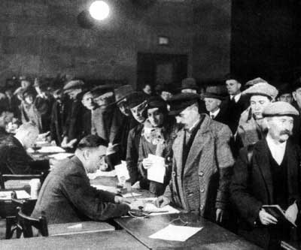Folgen der Weltwirtschaftskrise im Deutschen Reich
In Deutschland traf die Wirtschaftskrise die Bevölkerung sehr hart. Sie wurde ausgelöst durch den „Schwarzen Freitag“, den 24.Oktober 1929, als an der New Yorker Börse die Aktienkurse dramitisch verfielen. Es gab die höchsten Arbeitslosenzahlen seit langem und die Arbeiter hatten auch keine Hoffnung auf Arbeit, da alle Firmen immer mehr Leute entließen. Hunderte Arbeitslose gingen zu den Arbeitsämtern um eventuell arbeit finden zu können. Sie alle wurden jedoch enttäuscht. Durch diese Enttäuschung entstand ein zunehmender Hass auf die Regierung.
Arbeitslose 1929
Wer arbeitslos wurde, bekam 6.5 Monate Arbeitslosenunterstützung, danach bekam er ein Jahr Krisenführsorge. Nach der Zeit konnte er von der örtlichen Wohlfahrt unterstütz werden. Im März 1932 gab es 6 128 000 Arbeitslose, davon erhielten
- 1 850 750 Arbeitslosenunterstützung,
- 1 173 150 Krisenführsorge,
- 1 832 500 Wohlfahrtsunterstützung,
- 771 600 erhielten keine Unterstützung.
Im Juni 1932 gab es für eine Familie mit zwei Erwachsenen 51 RM Krisenfürsorge. Berechnet wurden 32,50 RM für Miete, Beleuchtung und Beizung. Der Familie blieben so noch 18,50 RM für den Rest des Monats. Zu damaligen Zeiten konnte man sich dafür kaufen:
- für jeden ein halbes Brot,
- 500 g Kartoffeln,
- 100 g Kohl,
- 50 g Margarine täglich,
- drei Heringe für jeden im Monat,
- und zusätzlich 0,5 l Milch täglich für das Kind.
Die Einzigen, die Vorteile aus der Krise zogen, waren Adolf Hitler und seine Anhänger in der NSDAP, da diese Partei bei der Bevölkerung durch einfache Versprechen beliebt wurde.

Die NSDAP und ihre Erfolge
Die 1919 gegründete Deutsche Arbeiterpartei, die1920 in Nationalsozialistische Deutsche Arbeiterpartei (NSDAP) umbenannt wurde, war schon früh zur politischen Heimat des Östreichers Adolf Hitler. Der Partei der Hitler schon sehr früh beigetreten, er war das 55. Mitglied. Er zeigte sich bereits nach kurzer Zeit als begabter und überzeugender Redner. Nachdem er eine größere Zahl von Anhängern aufbauen konnte, hatte er 1923 versucht in München mit Hilfe eines Putsches die Macht an sich zu reißen. Die Partei wurde daraufhin verboten, jedoch 1925 von Hitler wieder aufgebaut. Hitler war schon von Anfang an die Führungspersönlichkeit der NSDAP. Insbesondere seine Reden sorgten für Aufsehen. Die Partei war anfangs jedoch nur sehr klein. 1928 erreichte sie nur 2,6 % der Stimmen der Reichstagswahl. Nach der Wirtschaftskrise und Massenarbeitslosigkeit wurde die NSDAP immer beliebter. Sie gewann die Meisten Stimmen durch Parolen wie:
- 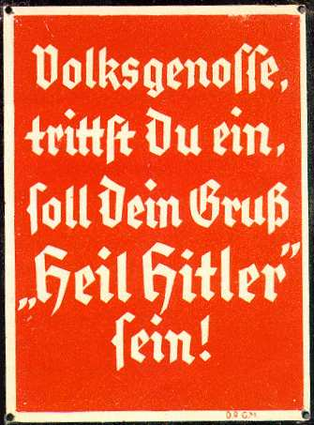„Weg mit dem Versailler Schanddiktat!“
- „Die Juden sind an allem Schuld!“
- „Kein Pfennig für Reparationen!“
- „Arbeit und Brot für die Hungernden!“
- „Deutschland brauch mehr Lebensraum!“

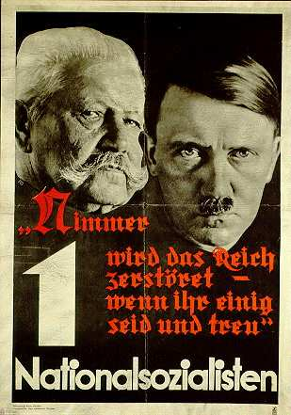Die meisten die diese Parolen ansprachen waren Arbeitslosen, Bauern und Großgrundbesitzer, welche empört waren, dass die Regierung so wenig für sie unternahm. Die Erfolge der NSDAP waren in den folgenden Jahren deutlich zu bemerken. 1930 kamen sie auf 18%, im Jahr 1932 auf 37% der Stimmen. Für die gemäßigten Parteien wurde es immer schwieriger eine „normale“ Regierung zu wählen. Die von Hindenburg ernannten Reichskanzler mussten mit der Hilfe von Notverordnungen gegen den Willen der Extremen regieren, welche im Gegenzug immer stärker wurden. Nach den hohen Gewinnen der NSDAP in den Wahlen vom Juni 1932 kam es im November 1932 schon wieder zu Verlusten. Die Parteikasse der NSDAP war leer und Hitler hatte sogar schon einzelne Selbstmordgedanken. Dies führte bei Goebbels zu Depressionen. Goebbels und Himmler sahen ihre letzte Chance an die Macht zu kommen darin, ihre Verbindungen spielen zu lassen. Sie versuchten Industrieelle von Hitler zu überzeugen, welche wiederum an Hindenburg schrieben und Hitler vorschlugen, da sie meinten er könne die Not von ihnen wenden. Als Hindenburg dann am 30. Januar 1933 Adolf Hitler zum Reichskanzler ernannte, kam es allen wie ein Traum vor, da sie schon fast mit einem Wiederaufstieg rechneten.
Wahlplakat der NSDAP 1933

Schluss:

Das Scheitern der Weimarer Republik und die Gründe
Durch ständiges Ernennen und Entlassen neuer Reichskanzler kam es innerhalb von 5 Jahren zu 5 Wahlen. Durch die steigende Unzufriedenheit der Bevölkerung mit der Regierung wurden die rechten Parteien immer stärker. Die letzten Reichskanzler regierten nur noch mit Hilfe von Notverordnungen, welches besonders die Oppositionen störte, da sich diese für nutzlos hielten und fragten, warum sie überhaupt noch Erscheinen sollen, da die Regierung Gesetze sowieso ohne ihre Zustimmung verabschiedet.
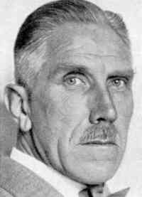Die letzten vier Reichskanzler waren Heinrich Brüning, Kurt von Schleicher und Franz von Papen. Der letzte Reichskanzler war Hitler, der die Weimarer Republik in seine Ansichten eines Führerprinzips umwandelte. Er nutzte geschickt die Schwächen seiner Vorgänger und sorgte so für ein weiteres Wachstum der Stimmen für die NSDAP. Die NSDAP gewann am Ende 44% der Stimmen, konnte jedoch nicht alleine regieren, da sie noch den Reichspräsidenten Hindenburg gegen sich hatte. Als sich von Reichskanzler von Papen (DNVP) mit der NSDAP zu einer Koalition einließt war die Macht für Hitler schon so gut wie sicher. Von Papen wollte Hitler als „Zugpferd“ benutzen, um ihn bekannt werden zu lassen. Hitlers Reden waren bekannt und deshalb erhoffte sich von Papen diesen Erfolg. Er unterschätze Hitler jedoch und musste erkennen, dass man Hitler nicht für seine eigenen Pläne nehmen kann. Diese Unterschätzung war fatal. Hitler wurde mit Papens Hilfe Reichskanzler und konnte so seine Ideen in die Tat umsetzen. Als Hindenburg ihn zum Reichskanzler ernannte, wusste er schon nicht mehr genau was er tat. Hindenburg war bis zu seinem Tod nur eine Marionette. Adolf Hitler wurde am 30.01.1933 zum Reichskanzler ernannt und all seine Pläne wurden fast sofort umgesetzt. Als Anlass zu seiner Ernennung kam es am Abend in Berlin zu einem Fackelzug der SA. Der Tag wurde im weiteren Verlauf der Geschichte die „Machtergreifung“ genannt. Das Absurde an jenem Tag ist jedoch, dass es an diesem Abend regnete und deshalb im Sommer 1933 das Foto nachgestellt wurde. Die Nachstellung, von der alle bekannten Fotos stammen, ist nur aus Propagandazwecken gemacht worden.
Von Papen
Schon 2 Tage nach seinem Amtsantritt ernannte er alle SA- Männer zu Hilfspolizisten und legalisierte so seinen Terror gegen Juden, Kommunisten und Sozialdemokraten, welchen er die Schuld an dem Elend ich Deutschland gab. Er sah sich selbst als Führer, der das Gute bringt und niemanden sonst akzeptieren kann. Um dies zu sichern verabschiedete er am 23.03.1933 das „Gesetz zur Behebung der Not von Volk und Staat“ (Ermächtigungsgesetz). Das Gesetz war auf vier Jahre befristet und machte es möglich Gesetze auch nur mit Zustimmung des Reichsregierung Verabschieden zu können. Der Reichstag wurde daraufhin unnötig, da dieser bei der Gesetzgebung nichts mehr zu sagen hatte.. Die Grundgesetze (Art. 114, 115, 117, 118, 123 und 124) wurden auch außer Kraft gesetzt um Hitler die vollkommene Macht zu sichern. Der neue „Führer“ hatte es in wenigen Jahren geschafft, die demokratische Weimarer Republik in eine Diktatur umzuwandeln. Es konnte bis zu seinem Selbstmord nicht geschafft werden, eine andere Staatsform zu festigen, da Hitler alle Möglichkeiten der Gegenwehr unterbunden hatte. Die heutige Bundesrepublik Deutschland ist extra so aufgebaut, damit sie nicht von extremen Parteien umgewandelt werden kann, wie es 1933 geschah.

Hier Musst Du UNBEDINGT noch was anderes schreiben ! am Telefon... mehr !

Quellen:
Entdecken und Verstehen 4 (Geschichtsbuch Klasse 10)
Informationen zur politischen Bildung:
- Weimarer Republik
http://www.dhm.de/ausstellungen/bildzeug/31.html
http://home.arcor.de/maria.rentsch/de/History/WR20er.html)
http://www.nrw2000.de/weimar/rentenmark.htm

